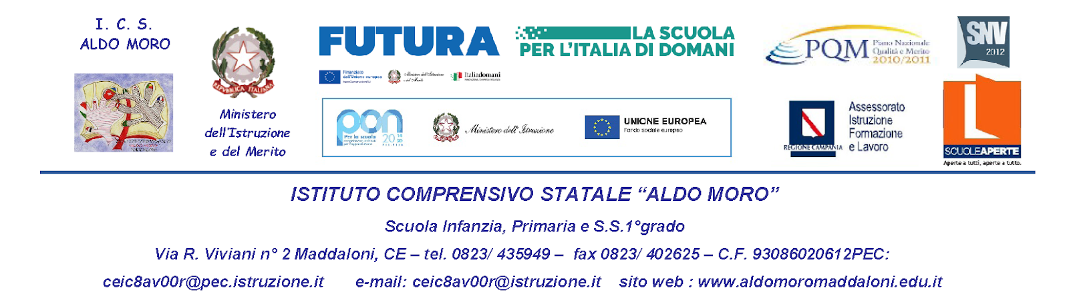

AUTORIZZAZIONE

Il/la sottoscritto/a ____________________________genitore dell'alunno/a ___________________ della classe _______ sez._______ **autorizza** il proprio figlio/a partecipare, il giorno 11/11/2024 alle ore 18:30, presso la parrocchia Santa Maria Madre della Chiesa, al convegno: “Io una come te. Storie, testimonianza, progetti contro la violenza sulle donne”.

L’alunno/a incontrerà i docenti accompagnatori fuori la chiesa alle 18:15 e sarà in loro compagnia fino al termine previsto per le 20:00 circa. Al termine gli alunni saranno liberi di allontanarsi autonomamente.

Il/la sottoscritto/a, dichiara di essere al corrente del programma e di esonerare la scuola e i docenti da qualsiasi responsabilità che non sia riconducibile al dovere di vigilanza a questi ultimo ascritto.

Maddaloni, FIRMA DEL GENITORE



AUTORIZZAZIONE

Il/la sottoscritto/a ____________________________genitore dell'alunno/a ___________________ della classe _______ sez._______ **autorizza** il proprio figlio/a partecipare, il giorno 11/11/2024 alle ore 18:30, presso la parrocchia Santa Maria Madre della Chiesa, al convegno: “Io una come te. Storie, testimonianza, progetti contro la violenza sulle donne”.

L’alunno/a incontrerà i docenti accompagnatori fuori la chiesa alle 18:15 e sarà in loro compagnia fino al termine previsto per le 20:00 circa. Al termine gli alunni saranno liberi di allontanarsi autonomamente.

Il/la sottoscritto/a, dichiara di essere al corrente del programma e di esonerare la scuola e i docenti da qualsiasi responsabilità che non sia riconducibile al dovere di vigilanza a questi ultimo ascritto.

Maddaloni, FIRMA DEL GENITORE

________________________________